

[Date]



**ADMINISTRATION LINUX**

**Notice d’utilisation**

**Joëlle CASTELLI - Noé LARRIEU-LACOSTE**

2A2

**Script 1 :** création automatique de 10 utilisateurs utilisables nommés userX où X est un nombre aléatoire (le mot de passe est le nom de l’utilisateur), création de 5 à 10 fichiers d'une taille aléatoire entre 5Mo et 50Mo dans les répertoires personnels de chaque utilisateur.

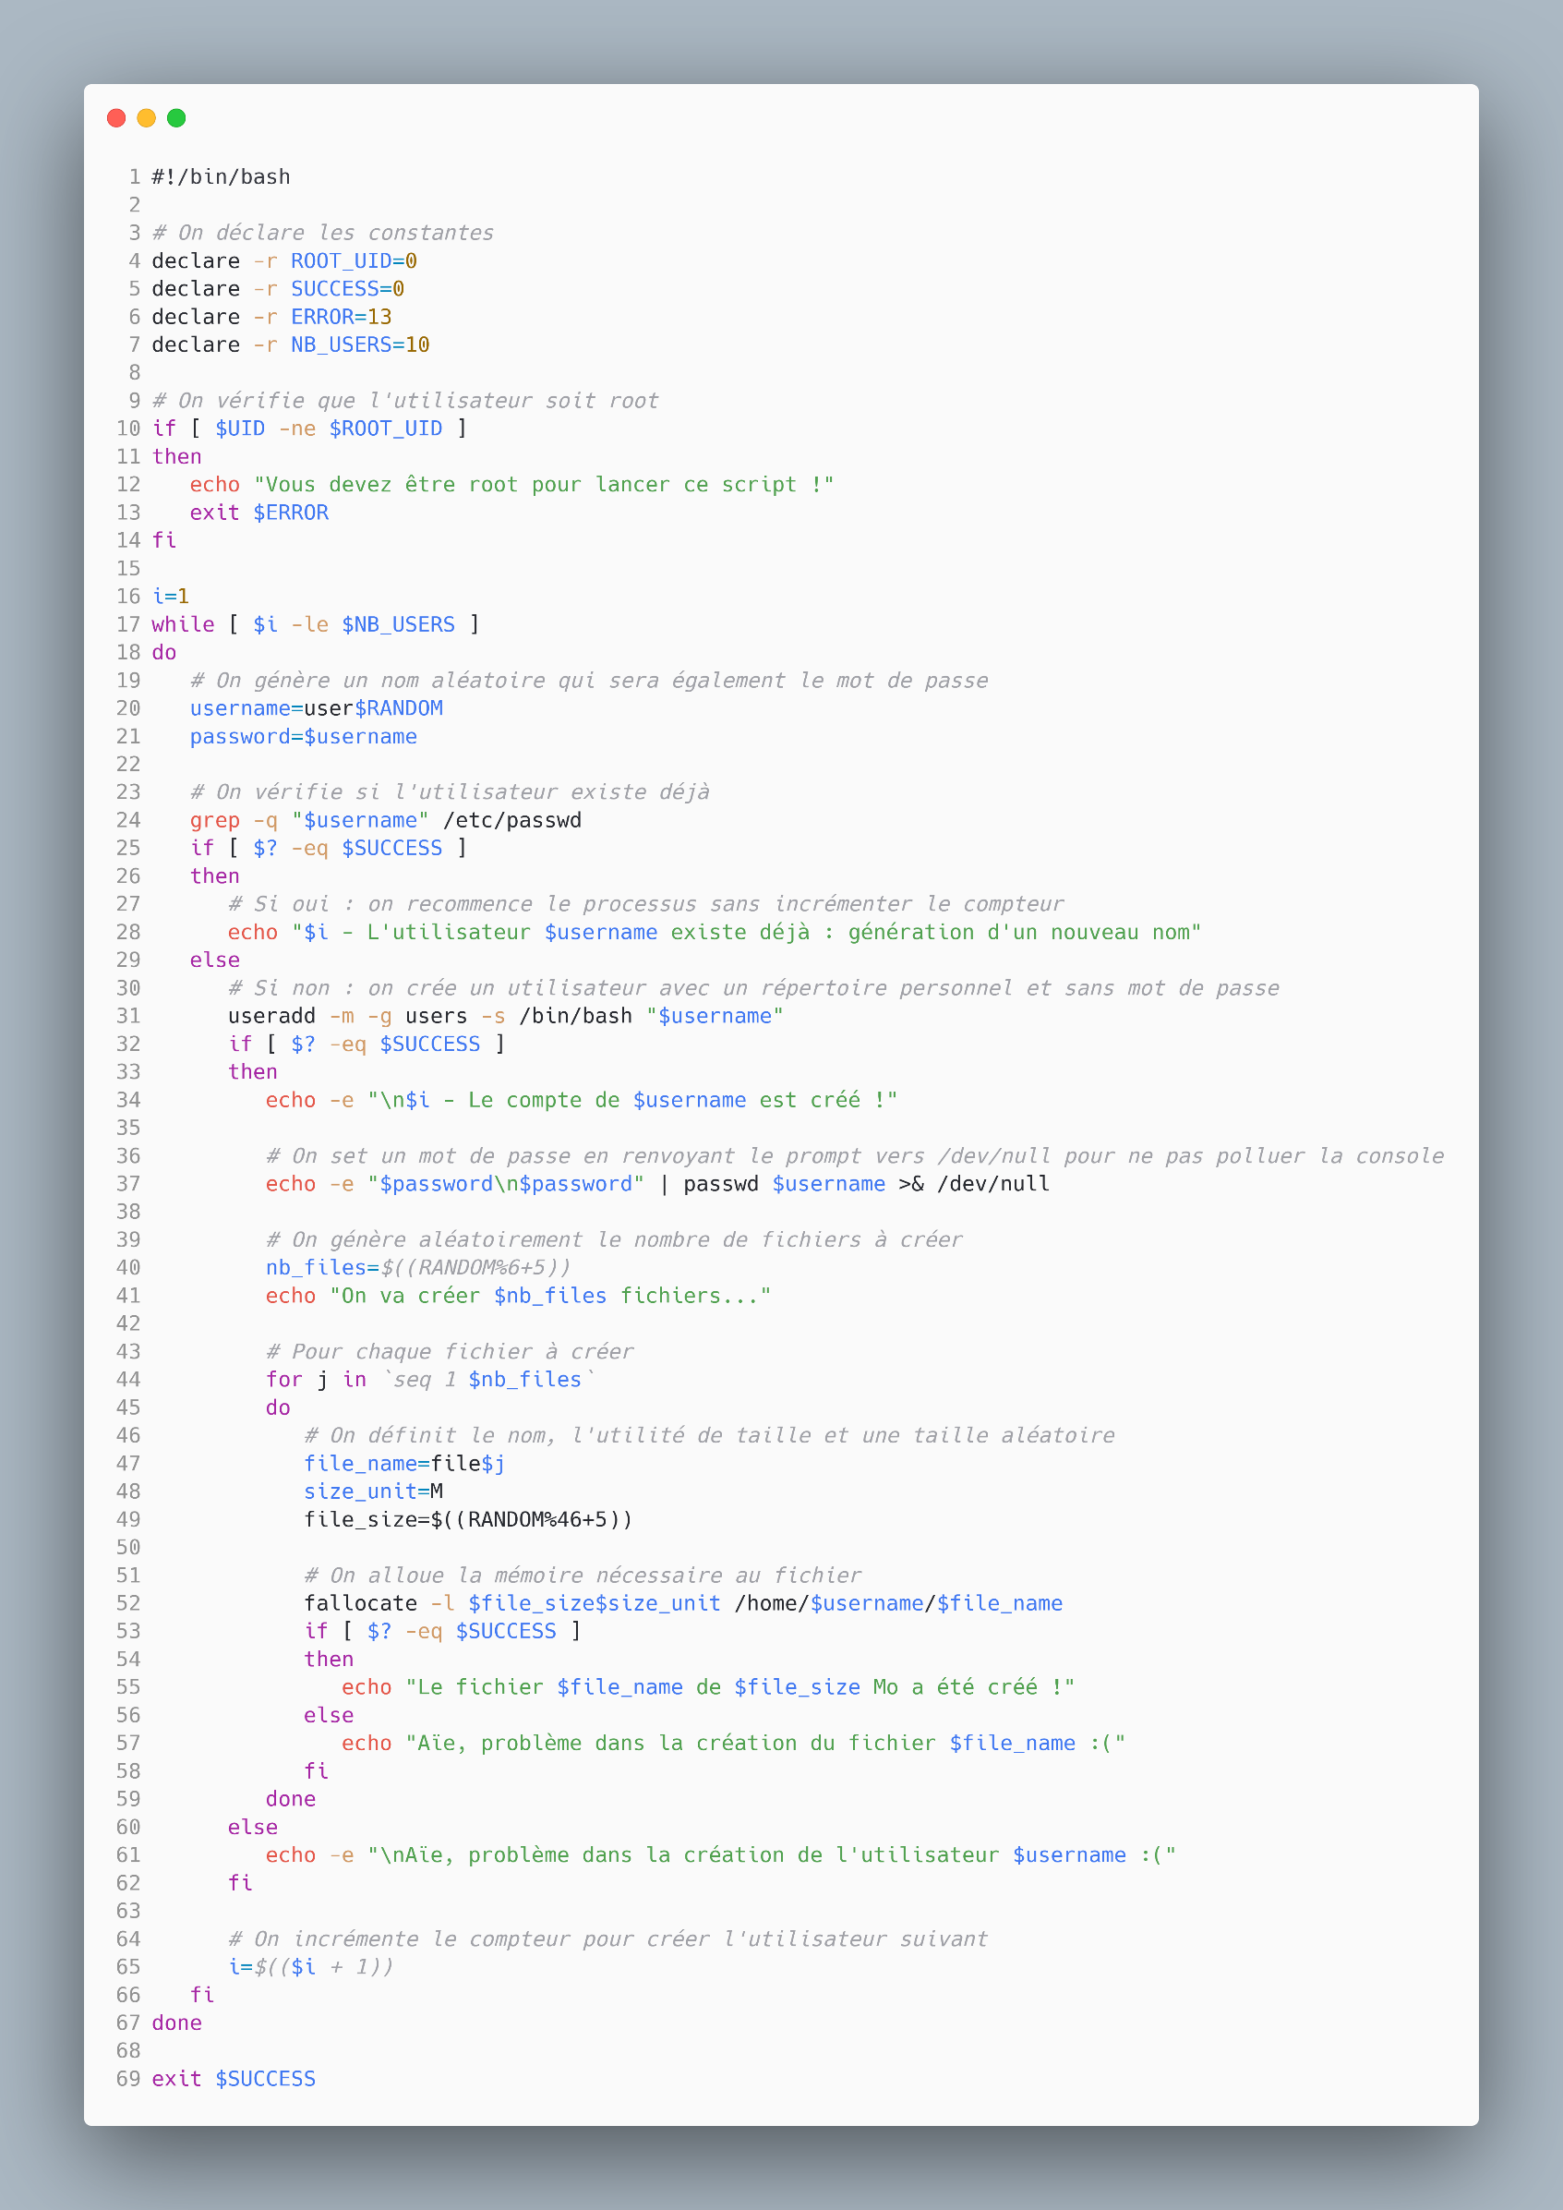

**Script 2 :** calcul de la taille des répertoires personnels de tous les utilisateurs humains du système, classement par ordre décroissant d’espace disque grâce à un tri shaker, affichage des 5 plus gros consommateurs d'espace à la connexion et affichage d’un avertissement pour chaque utilisateur lorsqu’il occupe plus de 100 Mo.

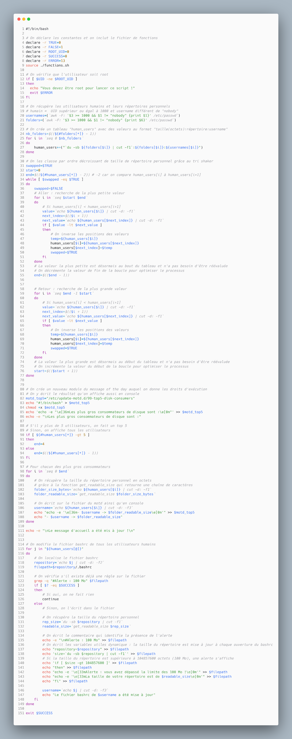

**Script 3 :** génération d’une liste des exécutables pour lesquels le SUID et/ou le SGID est activé. A chaque lancement de script, comparaison avec la liste précédente si elle existe avec affichage des éventuelles différences.

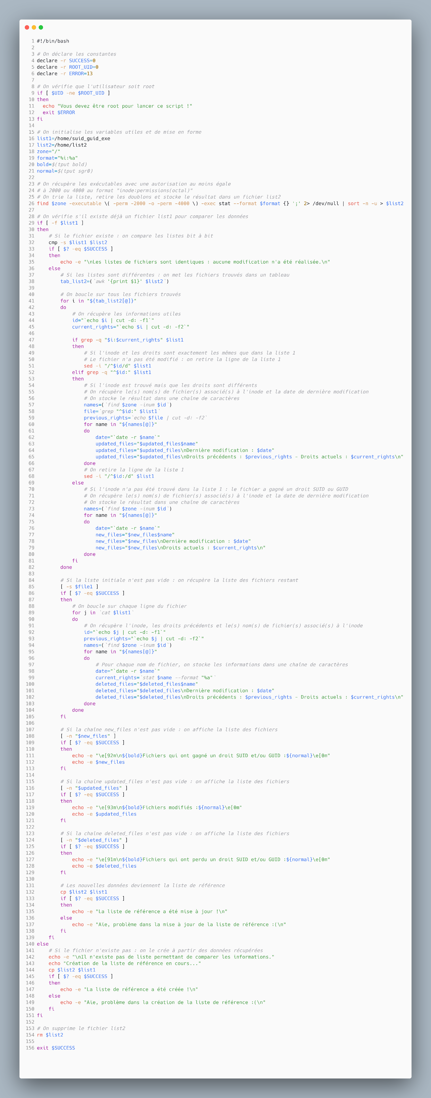

**Script de fonctions :** fonction qui récupère une taille en octets en paramètres et renvoie une chaîne de caractères au format « X Go, Y Mo, Z Ko et T octets »

